Project LID GDC
سازندگان : فواد گله دار – علیرضا حسنی زاوه
بودجه : 0$ - چندین ماه منابع انسانی
زمان تقریب زده شده ساخت : 3 ماه
ژانر : ترس – معمایی -3d اول شخص
ایده کلی گیم پلی بازی :
در حالت کلی گیم پلی شامل راه رفتن ، دویدن ، و اینتراکشن با ایتم ها (برداشتن ، بازکردن درب ها) است. بازیکن قابلیت مبارزه مستقیم با دشمنان را ندارد.
ایده کلی گرافیک بازی :
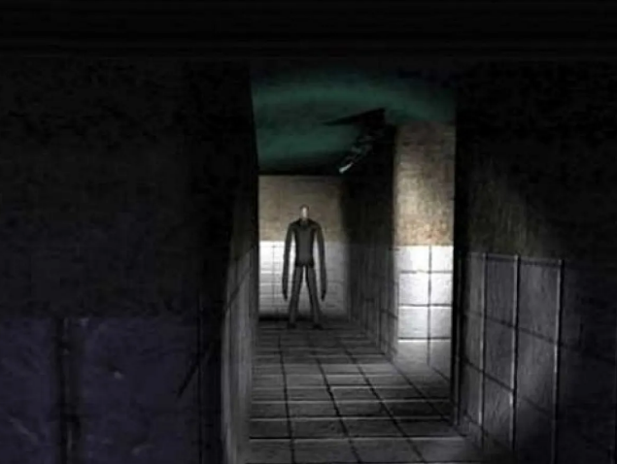
بازی به صورت کلی از نظر اتمسفر و محیط چیزی بینابین بازی It steals و SlenderMan 2009 است.
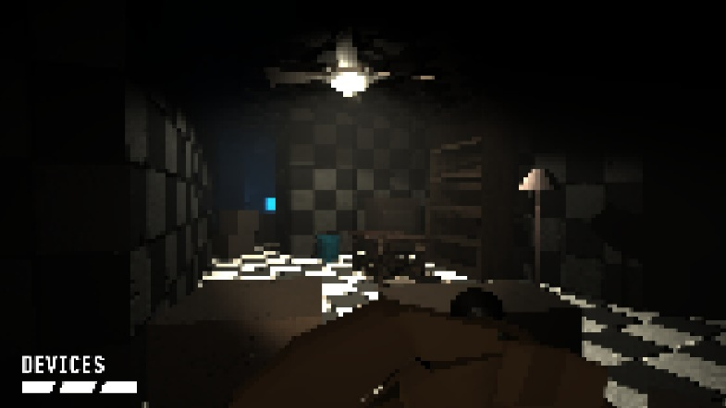
کاراکتر های بازی با ایده StickMan اما به صورت سه بعدی ساخته می شوند.


خلاصه داستان :
پیش زمینه :
مردی (شخصیت اصلی) در جنگل در حال انجام وظیفه است اما ناگهان فردی ترسناک (نام هانتر) به قصد کشتن مرد به دنبال وی می آید.
بخش 0 :
مرد فرار می کند و وارد هزارتویی می شود. پس از خروج از هزار تو تنها راه روبرو او، عمارتی است متروک .
مکانیک های مهم گیم پلی بخش 0 :
معما هزار تو و تعقیب و گریز هیجان انگیز از دست هانتر
بخش 1 :
وارد عمارت شده و به دنبال تلفن می گردد. پس از پیدا کردن تلفن در طبقه اول ، از پنجره شاهد قتل هانتر به دست موجودی تاریک به اسم دهاک می شود. متوجه می شود دهاک توانایی عبور از سایه ها را دارد و در بین آن ها تلپورت می شود .
مکانیک های مهم گیم پلی بخش 1 :
احساس کنجکاوی و جست و جو بازیکن در خانه (قرار دادن چندین ژورنال ، سرنخ درباره خانه و بک استوری دهاک و پدربزرگ) – معما به راه انداختن تلفن
بخش 2 :
متوجه می شود تعدادی از چراغ ها خانه خاموش شده اند . در خانه به جست و جو می پردازد تا زمانی که در آشپزخانه متوجه تابش نوری از داخل یک کابینت می شود و در داخل آن کلیدی است که نوری از آن خارج می شود و مسیر اتاقی در بخش دیگر خانه را به وی می دهد. با کلید به آن اتاق وارد می شود (اتاق پیر مرد) در این اتاق معمایی را حل می کند تا به وسیله ای (چراف قوه) مخصوص برای مبارزه با تاریکی دست یابد. همچنین به ماهیت دهاک و راه شکست او پی میبرد.
مکانیک های مهم گیم پلی بخش 2 :
مکانیک مرگ بازیکن به دست تاریکی (یا دهاک در صورت طولانی شدن روند) -تا زمان پیدا کردن کلید پخش شدن تاریکی ها تابع ایونت های بازی است و پس از آن تابع زمان – معما وابسته به نور در اتاق پدر بزرگ
بخش 3:
به کمک چراغ قوه می تواند از مسیر های تاریک عبور کند و وارد زیر زمین شود ، در زیر زمین با دهاک روبرو می شود (معما سریع و نوعی باس فایت) . در نهایت موفق به شکست وی و خروج از عمارت می شود. پس از خروج ، اثری از عمارت نیست.
مکانیک های مهم گیم پلی بخش 3 :
(مشخص نشده)

شخصیت های بازی:
- (کاراکتر اصلی ) :
- هانتر
- پدربزرگ
- دهاک

آیتم های بازی:
- کلید : یک کلید زنگ زده و قدیمی

- چراغ قوه :

مکان های بازی:
- جنگل (بخشی کوچک) :
صرفا برای شروع بازی لازم است و پلیر سریعا از آن به سمت ورودی هزارتو می رود پس نیازی به جزئیات زیاد نیست.
- هزار تو :
- خانه (شامل طبقه همکف – اول – زیر زمین)

معما های بازی:
- هزارتو:
- تلفن:
- کلید:
- نور (چراغ قوه):
- دهاک

